惠州市2023-2024学年度上学期义务教育阶段质量监测
八年级语文试卷
说明：
1．全卷共6页，满分为120分，考试用时为120分钟。
2．答卷前，考生务必用黑色字迹的签字笔或钢笔在答题卡填写自己的学校、姓名、考号、班级、试室号、座位号。并将考生二维码平整地贴在对应的位置上。
3．选择题每小题选出答案后，用2B铅笔把答题卡上对应题目选项的答案信息点涂黑，如需改动，用橡皮擦干净后，再选涂其他答案，答案不能答在试题上。
4．非选择题必须用黑色字迹钢笔或签字笔作答，答案必须写在答题卡各题目指定区域内相应位置上；如需改动，先划掉原来的答案，然后再写上新的答案；不准使用铅笔和涂改液。不按以上要求作答的答案无效。
5．考生务必保持答题卡的整洁。
一、积累运用（30分）
1．行走于大好河山，美尽览；徜徉于诗词世界，情满怀。请根据提示补充诗文。
大好河山美尽览 | 诗词世界情满怀 | 诗文出处
山峦连绵 | （1）两岸连山， 。 | 郦道元《三峡》
花香幽幽 | （2） ，悠然见南山。 | 陶渊明《饮酒》（其五）
莺啼成韵 | （3） ， 。 | 白居易《钱塘湖春行》
晴川历历 | （4）晴川历历汉阳树， 。 | 崔颢《黄鹤楼》
湖上泛舟 | （5）轻舟短棹西湖好， 。 | 欧阳修《采桑子》

塞外风光 | （6） ， 。 | 王维《使至塞上》
凌云壮志 | （7） ， 。 | 杜甫《望岳》
悠悠历史 | （8） ，自将磨洗认前朝。 | 杜牧《赤壁》
悠悠历史 | （9）黑云压城城欲摧， 。 | 李贺《雁门太守行》
2．根据拼音写出相应的词语。
我们在东江边散步，各种桥映入眼帘。东新桥ɡǔ pǔ( )典雅，诉说着历史烟云的清波细浪；合生大桥恢弘wěi àn( )，见证着城市发展的日新月异。桥下，江水翻腾；桥上，车、人luò yì bù jué( )，虽然chūn hán liào qiào( ),但浓浓的烟火味让人格外温暖。
3．下列句子中加点的词语使用不恰当的一项是（ ）
A．前进的道路从来不是坦荡如砥的，而是螺旋式上升发展的。
B．龙门县利用资源优势，积极落实乡村振兴各项工作任务，因地制宜推进乡村振兴。
C．一把剪刀，几张红纸，一双巧手握着利剪迂回旋绕，红纸上便雕镂出了惟妙惟肖的图案。
D．欣闻敝校百年校庆，本人忝为校友，因事不能参加，格外抱歉！
4．下面语段中划线句子没有语病的一项是（ ）
走进观音阁镇柏湖村的古树公园，村民们正在树下捡锥树的果实，这里有60余棵锥树，部分树龄已经超过百年。据悉，①为了做好古树名木保护工作，对全镇现存52株古树名木健康状况进行了调查并录入“广东省古树名木管理系统”。②工作人员对老锥树完善档案信息，切实做好录入系统、登记造册和信息跟进工作。③在省林业局公布的2023年广东省森林城镇名单中，观音阁镇榜上有名。④据统计，观音阁镇辖区总面积1万多公顷，林木覆盖率达37．69%左右，村庄绿化率达50.08%左右。
A．第①句 B．第②句 C．第③句 D．第④句

5．为营造良好的读书氛围，惠州市多个部门、学校共同行动，献上了一场关于阅读的文化盛宴。请根据要求完成下列活动。
(1)【活动一：墨韵飘香润桃李】
12月12日至13日，广东省21个地级市近90所学校教师代表在惠州开展了为期2天的2023年广东省小学语文写字与书法教学研讨活动。其中展出了一份毛泽东诗词《卜算子·咏梅》作品，请你将上阕正确、规范、工整地誊抄在横线上。
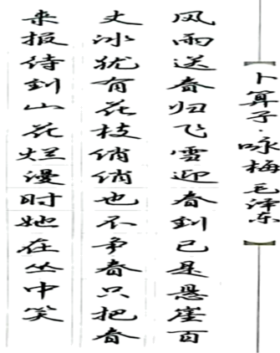
， 。 ， 。
俏也不争春，只把春来报。待到山花烂漫时，她在丛中笑。
(2)【活动二：华韵之声诵经典】
阅读下面的活动新闻，并用一句话概括其主要内容，字数不超过25个字。
惠州日报讯 （记者周智聪）雅言传承文明，经典浸润人生。12月9日下午，2023“经典诵读”文明实践活动决赛在惠州市惠城区新华广场举行，吸引了近千人次参加。
“人之初，性本善”“以党为荣，为党增色”“我们是新时代的少年”……活动现场，经过精心准备的参赛选手们声情并茂地诵读了《三字经》《红船颂》《我的梦，中国梦》等经典作品。在读书声中，观众们品味古今诗文中的名篇佳作，接受心灵洗礼。经过紧张角逐，比赛分别评出团体赛一等奖1个，二等奖1个，三等奖1个；个人赛一等奖1个，二等奖2个，三等奖3个。
同经典相伴，与圣贤同行。活动现场，参赛选手和观众纷纷表示，诵读或聆听千古美文，有利于弘扬中华优秀文化。
(3)【活动三：含英咀华寻妙趣】班上进行《昆虫记》阅读活动，下面是小州同学做的“昆虫习性趣味卡”，请帮他补充完整。
小昆虫 | 习性中的“趣”
① | 有着一副娴美优雅的身姿，也自带锋利的暗器。
圣甲虫 | ②
(4)【活动四：钩深致远思明理】
班里的小惠同学发现：读《昆虫记》就像从显微镜中看微观世界，作者通过细节描写呈现出绚烂旖旎的昆虫世界，还呈现了关于生命、人性和科学的思考，请你联系作者经历或自选《昆虫记》的一个生物，参考示例，说说你从中悟出了什么道理。
【示例】
《昆虫记》以绚烂旖旎的昆虫世界折射了丰富的人性。例如，蝉在地下蛰伏四年之久，耗尽毕生力气，在夏日里尽情歌唱四个月，折射了人生需要拼尽全力坚持不懈，经过人生的历练和磨难，才拥有美好的明天。
二、阅读（40分）
（一）（15分）
阅读下面的文字，完成下面小题。
【甲】
《生于忧患，死于安乐》
舜发于畎亩之中，傅说举于版筑之间，胶鬲举于鱼盐之中，管夷吾举于士，孙叔敖举于海，百里奚举于市。故天将降大任于是人也，必先苦其心志，劳其筋骨，饿其体肤，空乏其身，行拂乱其所为，所以动心忍性，曾益其所不能。
人恒过，然后能改；困于心，衡于虑，而后作；征于色，发于声，而后喻。入则无法家拂士，出则无敌国外患者，国恒亡。然后知生于忧患而死于安乐也。
6．解释文中加点词语的意思。
（1）傅说举于版筑之间 （2）所以动心忍性 （3）衡于虑
7．把文中划线的句子翻译成现代汉语。
（1）必先苦其心志，劳其筋骨。
（2）入则无法家拂士，出则无敌国外患者。
【乙】
贞观^{①}初，太宗谓侍臣曰：“为君之道，必须先存^{②}百姓。若损百姓以奉其身，犹割股以啖腹，腹饱而身毙。再者，不敢纵逸。朕每思伤其身者不在外物，皆由嗜欲以成其祸。若耽嗜滋味，玩悦声色，所欲既多所损亦大既妨政事又扰生民。”
贞观六年，太宗谓侍臣曰：“古之昏君，其耳目皆为敝，不知时政得失，亦不见过，以是灭亡。朕既在九重^{③}，不能尽见天下事，故布之卿等，莫以为天下无事，四海安宁，便不存意^{④}”
（选自《贞观政要》，有删改）
注释：①贞观：唐太宗李世民年号。②存：抚恤。③九重：深宫之内。④存意：用心操劳国事。
8．下列各组句子中，加点字词意思相同的一项是（ ）
A．为君之道/行天下之大道 B．若损百姓以奉其身/曾不能损魁父之丘
C．犹割股以啖腹/屠自后断其股 D．故布之卿等/温故而知新
9．请用“／”给文中画线的句子断句。
所 欲 既 多 所 损 亦 大 既 妨 政 事 又 扰 生 民
10．甲文和乙文都提出了治国观点，这些观点有何异同？请结合选文具体分析。

（二）（10分）
阅读下面的图表及文字，完成下面小题。
材料一
中国是全世界糖尿病患者数量最多的国家，2021年中国糖尿病报告患者人数达140.9百万人，占全球报告患者总人数的26.2%。随着我国居民健康意识的提升、疾病治疗管理的普及，预计未来糖尿病患病人数增长将有所放缓，但到2030年和2045年仍将持续增长至164.1百万人和174.4百万人（见表一）。在高基数的人口基础上，加之人口老龄化加剧，近年来中国20——79岁人群中糖尿病的患病率逐年攀升，且明显高于全球平均水平，2021年中国20——79岁人群中糖尿病的患病率达10.6%，较2011年的8.8%增长了1.8%；0——19岁人群患病情况见表二。
表一：2011——2045年中国糖尿病报告患者人数统计及预测
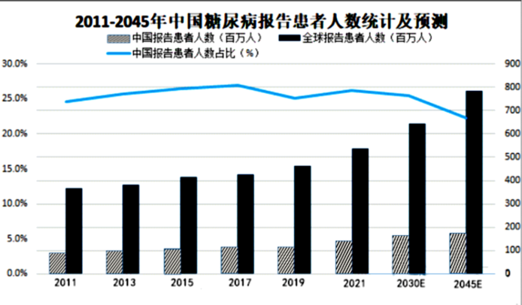
表二：2017——2021年中国0-——19岁1型糖尿病患病人数统计
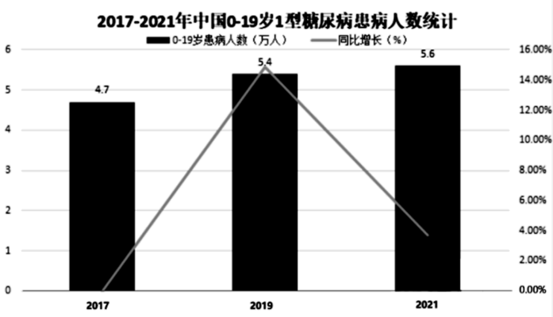
（资料来源：IDF、智研咨询整理，2022年7月）
材料二
①糖尿病对身体的损害可以用一个通俗的例子来解释：

②如果你把一个新鲜的苹果放在清水里，这个苹果可能不会有什么变化，但如果你把这个苹果放在糖水里，它可能就会变成蜜饯。同理，糖尿病患者的血液含糖量高，会对全身都产生损害，首当其冲的就是血管，出现诸如心脑血管疾病（脑梗、心梗）、动脉粥样硬化、糖尿病足等大血管并发症。
③同时，糖尿病足是糖尿病严重和治疗费用高的慢性并发症之一，严重者可能导致患者截肢和死亡。我国50岁以上糖尿病患者1年内新发足溃疡的发生率为8.1%，治愈后的糖尿病足患者1年内新发足溃疡的发生率为31.6%。
④此外，糖尿病还会导致糖尿病视网膜病变、糖尿病肾病、糖尿病牙周病等，糖尿病视网膜病变是工作年龄段人群失明的主要原因，而约25%的糖尿病患者受累于糖尿病肾病。
（转摘于《中国糖尿病患者超1.4亿，紧盯这些危险信号》，《羊城晚报》，2023年11月，有删减）
材料三
糖尿病发病呈年轻化趋势，早干预可以实现“逆转”
①在广东省医院协会糖尿病管理专业委员会2023年学术年会上，广东省第二人民医院内分泌科主任徐谷根接受南方+记者采访时表示，“越早干预，越有可能实现停药。”
②鉴于目前糖尿病发病年轻化趋势，无任何症状的人群从35岁开始就要有每年筛查的意识；体重超标的人群，建议每年前往医院做糖尿病筛查1——2次；对于儿童青少年来说，如家族中有糖尿病人，或自身具有高血压、血脂异常等症状，徐谷根建议从青春期开始就进行糖尿病筛查，最好每2年进行一次。徐谷根介绍，按照糖尿病诊断最新标准，空腹血糖大于6但小于7、餐后两小时血糖大于7.8但小于11.1的人群，就已经处于糖尿病前期。
③肥胖，是年轻群体患糖尿病的高危因素之一，尤其是儿童和青少年。《中国居民营养与慢性病状况报告(2020年)》显示，6至17岁儿童青少年超重率和肥胖率分别为11.1%和7.9%；6岁以下儿童超重率和肥胖率分别为6.8%和3.6%。
④徐谷根介绍，肥胖会使人体调节血糖的机能下降，带来高血糖、高血脂、高尿酸等症状，哪怕是青少年，也可能患脂肪肝等“成人病”，同时增加患糖尿病的风险。

⑤少让孩子吃零食。“在30岁以下的人群中，糖尿病的增长幅度非常大。”徐谷根说，这主要是不良生活方式所造成，“比如吃得多、动得少、熬夜等，都会使身体内的能量过剩，导致肥胖，进而产生胰岛素抵抗、内分泌紊乱，就形成了糖尿病”。“不良饮食习惯是青少年肥胖的重要原因。现在刚好是暑假，家长要控制一下孩子零食的摄入，多让孩子运动。”徐谷根分析，常吃甜食、喝高碳酸饮料等都是肥胖和糖尿病的“助推器”。此外，糖尿病也受遗传等因素影响，“如果三代直系血亲里有糖尿病患者，就要更为注意一些”。
（选自《南方Plus》，2023年07月17日）
11．下列对材料相关内容的理解，不正确的一项是（ ）
A．材料一通过列图表的方式说明了中国乃至全球糖尿病人数逐年攀升，直观清晰。
B．表一显示2017年我国糖尿病报告患者在全球占比达到峰值，后来占比逐年下降。
C．表二显示2017——2021年期间我国儿童及青少年（0——19岁）1型糖尿病患病人数呈上升趋势，儿童及青少年糖尿病问题日趋严重。
D．为了更好地说明糖尿病患的相关情况，文章运用了列数字、列图表、作比较、打比方、举例子、引用等说明方法。
12．根据材料二和材料三的相关内容，请你谈谈糖尿病的危害。
13．学校体检，你的同学小明（化名）测出空腹血糖6.5，体重150斤，小明爸爸也是糖尿病患者，小明担心自己得糖尿病。请你结合选文材料，给小明提出善意的劝慰。

（三）（15分）
阅读下面的文字，完成下面小题。
夜半陌生人
胡玲
①临近深夜，大排档的食客悉数离开，阿辉正准备关档，一个陌生人闯进来，像一片霜打的叶子，飘到大排档的角落。
②“老板，来一碗炒面。”他的声音透着沙哑和疲惫。
③阿辉立即打开炉火，热锅放油，倒入面条，行云流水地颠锅舞勺。很快，一盘金黄油亮的炒面新鲜出炉。阿辉将炒面端给他，他两眼呆滞地望着那盘炒面，半天不动筷子，憔悴瘦削的脸庞泛着青光，一点血色也没有。
④阿辉坐在柜台旁，偷偷注视着他，半晌，他才木然地举起筷子，挑了一筷子面，缓缓放进嘴里，面无表情地嚼着，仿佛嚼蜡一般，一点食欲也没有。
⑤没吃几口，他丢下筷子说：“老板，来一瓶白酒！”
⑥阿辉将酒和酒杯送过去。他倒了满满一杯酒，一饮而尽，很快，他又倒了一杯，再次一口倒进嘴里，也许是喝得太急了，他呛了一下，轻轻咳嗽起来。他放下酒杯，瑟缩着身子，一动不动地坐着，茫然地看着窗外。闪烁的霓虹灯光将他的影子投射在墙上，宛如一张静止不动的剪影。
⑦一阵汽车鸣笛声从外面传来，他身子一颤，回过神来，低头挑起一筷子面条，送进嘴里，吃着吃着，他的脸不由得抽搐了一下，随即眼圈红了起来，尽管他强忍着，泪水还是一点点溢出了眼眶，他别过头，昂起脸，用力吸吸鼻子，努力掩饰即将落下的泪水。
⑧阿辉见状，心里一酸，立即泡了一杯热茶，端到他面前。茶水冒出白色的雾气，夹杂着清雅的芳香，在他四周弥漫开来，他一愣，支起身子，转头看向阿辉，黯然凝重的脸上湿漉漉的，仿佛雨中的天空，乌云密布。阿辉冲他热切一笑，用力拍拍他的肩膀，说：“兄弟，一切都会好起来的。”他晃了晃神，脸色一点点缓和，努力冲阿辉一笑，笑容里有点勉强，又有点感激，而后，他一把拭去脸上的泪水，埋头大口大口吃起面来，很快，一盘面条一扫而光。
⑨吃完面，他结了账，像鱼儿一下滑进外面无尽的夜色中。阿辉目送着他远去。
⑩七年前，阿辉创业失败，欠下一屁股债，他四处找工作，四处碰壁。那天，他又找了一天工作，依然无果。半夜，他像孤魂野鬼一样在街上晃荡着，他不敢回家，害怕看到妻子和儿子满怀希望的目光，害怕他们关切地询问他工作找得怎么样，害怕又一次让他们失望。每次回到家，他都要强颜欢笑，努力伪装成一个积极乐观的丈夫和父亲的形象，天知道他心里有多纠结、矛盾和痛苦。

⑪他漫无目的地在大街上走着，行尸走肉一般，走着走着，他走到了公交站，他蹲在公交站旁，开往他家方向的公交来了一趟又一趟，他却始终没有勇气踏上去。再过几天，又要交房贷了，下个月，儿子就读的幼儿园也要预交下半学期的学费了。他的心情灰暗到了极点，夜色茫茫如深海，他像一条疲惫不堪的游鱼，正被一块无形的巨石压在身上，沉到了冰冷的暗流底处，他奋力向上游动，想游到明亮的地方，他不停地游啊游啊，无论怎么努力，总看不到光明，他好累，快喘不过来气了。
⑫电话铃声突然响起，是弟弟打来的。“哥，老妈风湿病又犯了，今天住院了，你有空就回来看看她。”挂掉电话，他像一根绷到极限的弦，再也绷不住了，瘫坐在地上，泪流满面。
⑬不知哭了多久，一个人在他身边蹲下来，将一瓶可乐塞进他手里。他抬头，泪光朦胧中，看到一个穿着白衬衣，拿着公文包的陌生男人的脸，男人朝他笑着，笑容温婉柔和，眼神清亮温柔。“兄弟，一切都会好起来的。”男人用力拍拍他的肩膀说。男人的笑容和眼神里有一抹同情、一丝心疼和一份鼓励，一瞬间，他仿佛获取了某种无形的安慰与力量，内心的阴霾渐渐散去，心里敞亮了不少，他努力扬起嘴角，回报给男人一抹笑。
⑭男人朝他挥挥手，走进人流中，望着男人的背影渐渐消失，他整个人平静了许多。这时，开往他家的公交到站，他起身，整理了一下衣服，擦去脸上的泪痕，深吸一口气，钻进公车里。
⑮后来，他兜兜转转，经历了许多起起伏伏，他始终憋着一股劲，相信“一切都会好起来的”。后来，他的生活慢慢好转，再后来，他找到了一份厨师的工作，五年前，在亲友的资助下，他开了这间大排档。
⑯关了档，他朝回家的方向走去，月光皎洁，温柔地照在他身上，他觉得这晚的夜色特别美……
（选自《惠州日报》2023年08月19日，有删改）
班上同学共读时文并定期举行读书沙龙，小金同学小组分享这篇选文。
14．分享环节一：说一说故事情节。“阿辉”前后两次在深夜遇到不同的“陌生人”，请你简要概述阿辉和陌生人的故事。
时间 | 阿辉与陌生人的故事
七年前 | （1） ， 。
现在 | 阿辉的大排档准备关档时，（2） 。

15．分享环节二：品一品精彩语句。
（1）阿辉立即打开炉火，热锅放油，倒入面条，行云流水地颠锅舞勺。（从描写的角度赏析句子表达效果。）
（2）闪烁的霓虹灯光将他的影子投射在墙上，宛如一张静止不动的剪影。（从修辞的角度赏析句子表达效果。）
16．分享环节三：析一析作品写法。
请说说选文结尾的妙处：“关了档，他朝回家的方向走去，月光皎洁，温柔地照在他身上，他觉得这晚的夜色特别美……”
17．分享环节四：议一议文章主题。小组同学就选文主题有不同的看法，主要集中在以下两种，请你结合文章情节、人物形象，围绕其中一种也谈谈你对文章主题的看法。
（1）把爱传下去；（2）苦难中坚守。

三、作文（50分）
18．作家史铁生说：“我微笑着唱生活的歌谣。”诗人泰戈尔也说：“当一个人微笑时，世界便会爱上他。”微微一笑，是一种心情，是一种态度，更是一种境界。愿你我归来仍是少年，脸上是最美的微笑。
请以“我笑了”为开头，写一篇文章。
要求：（1）题目自拟；（2）文体自选（诗歌除外）；（3）不少于500字；（4）文中不得出现真实姓名和校名。

以上内容仅为本文档的试下载部分，为可阅读页数的一半内容。如要下载或阅读全文，请访问：https://d.book118.com/096210240220010035

